УДК 55.042
Н.А. Совраненко, студент, М.А. Бабаева, студент, А.Ф. Валиева, доцент кафедры ГЭЕНД(НВ)
Филиал Тюменского индустриального университета в г. Нижневартовске
Внедрение метода газовой хроматографиис электронозахватным
детектором для определения хлорорганических соединений в нефти

Аннотация: в данной статье предложено использование нового менее энергозатратного и более перспективного метода определения хлорорганических соединений, содержащихся как в самой нефти, так и в составе вводимых реагентов, негативно влияющихна состояние оборудования, используемого в нефтяной промышленности.
Ключевыеслова: нефть, хлорорганические соединения, коррозия, газовая хроматография, потенциометрия, кулонометрическое титрование, рентгеновские методы анализа.

Как известно, при добыче нефти в скважину закачивают различные реагенты, в том числе содержащие хлорорганические соединения (ХОС), такие как полихлорированныедиоксины, полихлорированные дифенилы, дибензофураны, хлорорганические пестициды, фтортрихлорметан и т. д. Эти реагенты используют в качестве промывочной жидкости для удаления карбонатных отложенийпри бурении скважин, а также для растворения асфальтосмолопарафиновых отложений при воздействии на призабойную зону нефтяного пласта[1].
Вместе с нефтью, полученной от нефтедобывающих компаний, ХОС попадают в трубопроводные системы нефтеперерабатывающих заводов (НПЗ).Негативное воздействие хлорсодержащих органических веществ на оборудование НПЗв процессе переработки нефти является широко известной проблемой. Так, например, выделяющаяся при высокотемпературном разложении хлорорганических соединенийсоляная кислотаприводит к значительной коррозии внутренней поверхности трубопроводов и оборудования НПЗ [1]. Кроме того, соляная кислота, взаимодействуя с аммиаком, образующимся при гидрировании соединений азота, присутствующих в нефти,образует хлорид аммония, который забивает трубопроводы,теплообменники, запорную арматуру и другое оборудование на НПЗ. Следует также отметить, что ХОС резко снижают эффективность катализаторов [2].
В настоящее время хорошо изучены и находят широкое применение описанные ниже нехроматографические методы анализа хлорсодержащих органических веществ в нефти. Одним из них является метод потенциометрического титрования(рис. 1) с использованием реагента бифенила натрия и толуола, описанный вГОСТ 33342-2015 [3].

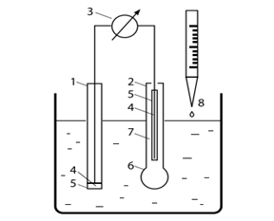
Рисунок 1 – Ячейка для потенциометрического титрования хлоридов:
1-измерительный электрод, 2-стеклянный электрод сравнения, 3-измеритель ЭДС (милливольтметр), 4-Ag, 5-AgCl, 6-стеклянная мембрана, 7-внутренний раствор сравнения, 8-титрант (раствор AgNO₃)

В основе этого метода лежит реакция Вюрца, которая описывается следующим уравнением:
2 R–X + 2 Na → R–R + 2NaX,
где R-X – органическое соединение хлора, брома или йода.
Свободнорадикальная природа используемого реагента способствует быстрому превращению органического хлорида в неорганический хлорид.
Также для определения ХОС в нефти используют метод их сжигания с последующим кулонометрическим титрованием (рис. 2)[2]. При сжигании протекают следующие реакции:
R-Cl + O₂ → HCl + CO₂ + H₂O
R-Cl + O₂ → HClO + CO₂ + H₂O
Органически связанный хлор превращается в хлороводородную и хлорноватистую кислоты, которые затем поступают в ячейку для титрования, в которой они взаимодействуют с ионами серебра. Израсходованные на реакцию ионы серебра восстанавливаются кулонометрически. Суммарный ток, требуемый для восстановления ионов серебра, пропорционален количеству хлоридов, присутствующих ванализируемом образце.
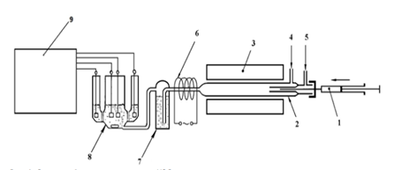
Рисунок 2 – Схема прибора для определения ХОС методом сжигания с последующим кулонометрическим титрованием: 1-шприц для ввода пробы, 2-кварцевая пиролизная трубка, 3-пиролизная печь, 4-ввод кислорода, 5-ввод газа-носителя, 6-обогреваемая газовая линия, 7-осушитель, 8-ячейка для титрования, 9-генератор тока и микрокулонометр

Еще для определения ХОС в нефти используют рентгеновские методы ВДРФ, МВДРФ[4], которые основаны на определении массовой доли органического хлора в зависимости от интенсивности линии хлора в спектрах рентгеновской флуоресценции. В качестве внутреннего стандартав этих методах используют раствор висмута в неполярном растворителе с массовой долей висмута 5000 мкг/г (ppm).
Все указанные выше нехроматографические методы имеют следующие недостатки:
- требуется предварительнаяразгонка нефти,
- анализы проводятся длительное время,
- данные методы показывают содержание ХОС в нафте, а не в нефти,
- велика возможность потерь ХОС, т.к. не все они полностью переходят в нафту,
- если в нафте присутствуют бром и йод, они также будут определятьсякак хлор, внося ошибку в анализ,
- сера, присутствующая в нафте, мешает анализу по методу сжигания с последующим кулонометрическим титрованием,
- данные методы показывают суммарное содержание ХОС.
На сегодняшний день предлагается внедрить новый, болееперспективный метод определения хлорсодержащих органических соединений в нефти - это метод газовой хроматографии с электронозахватным детектором (ЭЗД) [5]. В настоящее время данный метод проходит апробацию, поэтому он ещене включен в ГОСТ.
Определение хлорорганических соединений этим методом необходимо проводить напрямую в нефти, для чего газовый хроматограф снабжают системой обратной продувки, которая позволяет защитить хроматографическую колонку от загрязнения тяжелыми фракциями нефти. Кроме того, это сокращаетвремя- и трудозатраты и позволяет исключить потери легких хлорорганических соединений при перегонке.
Принцип данного методазаключается в захвате молекулами анализируемых хлорорганических соединений свободных электронов, находящихся в ионизационной камере детектора. Отклик детектора меняется в зависимости от числа атомов хлора в молекуле. Таким образом, по каждому индивидуальному хлорорганическому соединению строится градуировочный график зависимости аналитического сигнала (площади пика) от массовой концентрации растворов ХОС, приготовленных из стандартных образцов. Вначале определяется содержание индивидуального ХОС,затем путем пересчета найденное содержание переводится в содержание органически связанного хлора.
Уданного метода имеется рядпреимуществ:
- не требуется предварительная разгонка нефти,
- простота метода анализа,
- исключена возможность потери ХОС,
- идентификация индивидуальных ХОС позволяет подобрать способ снижения негативного влияния этих соединений на оборудование НПЗв процессе переработки нефти.
На сегодняшний день при использовании данного метода существуют следующие две актуальные проблемы:
- анализ ХОС в нефти,
- анализ ХОС в реагентах, закачиваемых в скважину.
Обе задачи сложные и имеют свои нюансы. В анализе нефти необходимо определять всевозможный спектр летучих хлорорганических соединений, при этом сложность заключается во влиянии углеводородного скелета на результаты хроматографического анализа. В анализе реагентов также есть свои особенности: для твердых реагентов необходимо обеспечить правильные условия экстракции и возможность образования легколетучих ХОС в условиях высоких температур и давления при нефтепереработке. Анализ жидких реагентов, как правило, не требует экстракции, в ходе него используется прямой ввод пробы в испаритель.
В научно-техническом центре «Газпрома» были проведены хромато-масс-спектрометрические исследованияингибитора коррозии (проба 1) иингибитора асфальтосмолопарафиновых отложений(АСПО)(проба 2) на приборе Shimadzu GCMSQP2010Ultra. Результаты исследований (хроматограммы) для проб 1 и 2 представлены на рис. 3 и4, а также в табл. 1и 2 соответственно. Идентификация веществ проводилась с использованием библиотеки масс-спектров. В обеих исследуемых пробах были обнаружены следующие хлорорганические соединения:в пробе 1 – C₇H₇Cl, C₁₁H₂₃Cl, C₁₈H₃₁ClO, в пробе 2– C₇H₇Cl, C₁₁H₂₃Cl, C₁₄H₂₉Cl. В связи с тем, что температура кипения веществ C₁₁H₂₃Cl, C₁₄H₂₉Cl, C₁₈H₃₁ClO превышает 204°С, данные соединения были исключены из дальнейшего исследования, поскольку они не относятся к легколетучим ХОС. Для подтверждения данного факта пробу 2 добавили в сырую нефть и подвергли ее перегонке в соответствии с ГОСТ для получения нафты. В полученной нафте провели определение содержания органически связанного хлора методами рентгенофлуоресцентной спектрометрии и газовой хроматографии. Обоими методами получено сопоставимое содержание органически связанного хлора в нафте: соответственно 2,8 ppm и 3,0 ppm. Полученная разница результатов по двум разным способам составляет 0,2 ppm, что на порядок меньше допустимых расхождений результатов. Низкое содержание данных веществ в нафте свидетельствует о том, что они не относятся к легколетучим ХОС.
В дальнейшем, предполагается продолжить анализ хлорорганических соединений непосредственно в пробах нефти методомгазовой хроматографии с электронозахватным детектором.

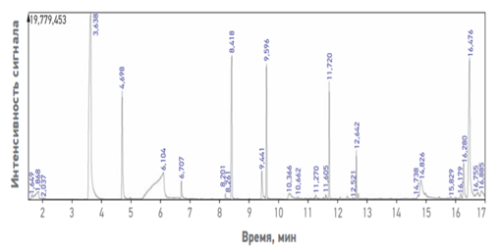
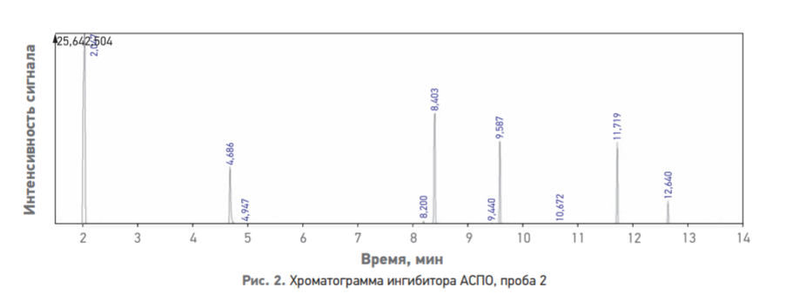
Рисунок 3 – Хроматограмма ингибитора АСПО, проба 1

Таблица 1
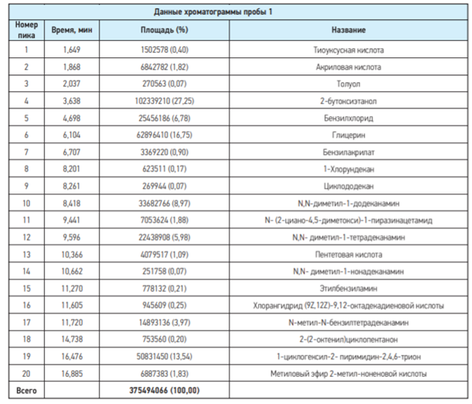

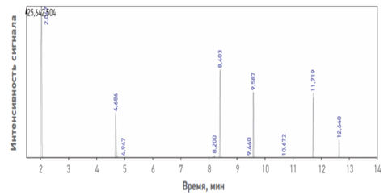
Рисунок 4 – Хроматограмма ингибитора АСПО, проба 2

Таблица 2
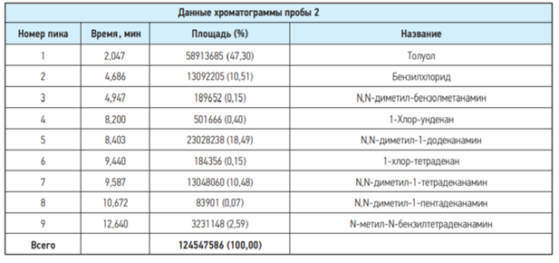

БИБЛИОГРАФИЧЕСКИЙ СПИСОК
- Образование легколетучих хлорорганических соединений при первичной перегонке нефти в результате разложения химических реагентов, содержащих соли четвертичных аммониевых соединений/А.В.Синёв, Т. В.Девяшин, А.М. Кунакова[и др.]. -Текст: непосредственный //Профессионально о нефти. - 2019. - № 4(14). - С. 63-69.
- НовиковЕ. А.Определение хлора в нефти. Обзор аналитических методов / Е. А. Новиков- Текст: непосредственный //Мир нефтепродуктов. -2019. -№ 7. - С. 39-49.
- ГОСТ 33342-2015. Нефть. Методы определения органического хлора. Общие положения:межгосударственный стандарт : издание официальное :утвержден и введен в действие приказом Федерального агентства по техническому регулированию и метрологии от 31 августа 2015 г. № 1264-ст: введен впервые : дата введения 2017-01-01 / разработан Межгосударственным техническим комитетом по стандартизации МТК 31 «Нефтяные топлива и смазочные материалы», ОАО «ВНИИ НП». - Москва:Стандартинформ, 2016. - 15 с. – Текст: непосредственный.
- ГОСТ Р 52247-2004. Нефть. Методы определения хлорорганических соединений. Общие положения:национальный стандарт Российской Федерации : издание официальное : утвержден и введен в действие постановлением Госстандарта Российской Федерации от 09 марта 2004 г. № 143-ст : введен впервые : дата введения 2005-01-01 /разработан Техническим комитетом по стандартизации ТК 31 «Нефтяные топлива и смазочные материалы»,ОАО «ВНИИНП». - Москва: ИПК Издательство стандартов, 2004. - 15 с. – Текст: непосредственный.
- Хроматографический метод определения хлорорганических соединений в нефти /Е.В.Подлеснова,А.А.Ботин, А. А.Дмитриева [и др.].- Текст: непосредственный //Сорбционные и хроматографические процессы. - 2019. -Т. 19. - № 5. -С. 581-587.

Usingthegaschromatographymethodwithanelectron-capturedetectorforthedeterminationoforganochlorinecompoundsinoil

Branch of the Tyumen Industrial University in Nizhnevartovsk

Abstract: This article proposes the use of a new, less energy-consuming and more promising method for determining organochlorine compounds contained both in the oil itself and in the composition of the introduced reagents that negatively affect the condition of equipment used in the oil industry.
Key words: oil, organochlorine compounds, corrosion, gas chromatography, potentiometry, coulometric titration, X-ray analysis methods.

